Вебинар за учитеље
Формативно оцењивање у дигиталном окружењу 1
Петак, 15. мај 2020. године
10:00 – 12:00

Циљ

Оснаживање учитеља за праћење и вредновање образовних постигнућа ученика кроз формативно оцењивање, са нагласком на примени у дигиталном окружењу.

Oчекивани исходи

По завршетку вебинара учесници:

- систематизују знања о томе шта је сврха формативног оцењивања и како су формативно и сумативно оцењивање повезани
- знају како различите форме формативног оцењивања утичу на учење, мотивацију и постигнућа ученика
- знају предности и могућности формативног оцењивање у дигиталном окружењу

АГЕНДА ВЕБИНАРА

10:00 – 10:10 | Поздравна реч директора ЗВКОВ-а  Упознавање са исходима обуке, начином и правилима рада на вебинару
10:10 – 10: 25 | Праћење и вредновање у контексту нових програма наставе и учења
10:25 – 11:10 | Презентација o формативном оцењивању
11:10 – 11:30 | Одговори на унапред достављена питања учесника
11:30 – 11:50 | Дискусија и постављање питања учесника
11:50 – 12:00 | Презентација формата за прикупљање примера добре праксе  Договор о наставку рада и припреми за наставак вебинара

ПОЗДРАВНА РЕЧ

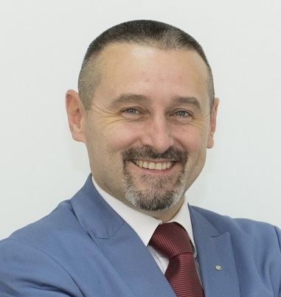
Др Бранислав Ранђеловић је директор Завода за вредновање квалитета образовања и васпитања, наставник Универзитета у Нишу и Универзитета у Косвској Митровици. Поседује богато искуство у високом образовању, научним пројектима, стручном усавршавању запослених у образовању, осигурању квалитета, спровођењу националних и међународних тестирања образовних постигнућа, као и реализацији пројеката у земљи и свету.

АУТОРИ И ВОДИТЕЉИ ВЕБИНАРА

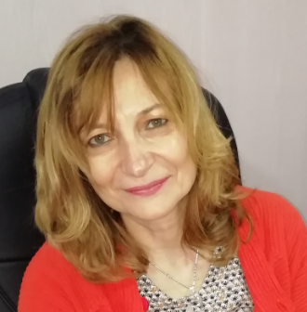
Др Драгица Павловић Бабић је професор групе предмета из области психологије образовања на Одељењу за психологију, Универзитета у Београду. Има дугогодишње искуство у спровођењу националних и међународних тестирања образовних постигнућа, евалуацији инклузивности доуниверзитетског образовања и реализацији интердисциплинарних пројеката у више земаља у региону и свету.

Мр Саша Гламочак је наставник српског језика и књижевности. Ради у Основној школи и Гимназији „Креативно перо”. Има више од 20 година искуства у припреми и реализацији различитих трибина, семинара и пројеката у образовању и подршци школама у хоризонталном учењу и унапређивању квалитета рада школа.

ГОСТУЈУЋИ ИЗЛАГАЧ


Сузана Деретић ради као саветник координатор у Заводу за унапређивање образовања и васпитања у Центру за професионални развој запослених у образовању. Претходно је преко 20 година радила као стручни сарадник психолог у Основној школи „Вук Караџић“ у Београду. Има искуства у припреми и реализацији стручних скупова и семинара у образовању.

ПРИЈАВА ЗА ВЕНИНАР

Пријава за учествовање на вебинару је у електронској форми и налази се на следећем ЛИНКУ
Позив је отворен до четвртка, 14. 05. 2020. у 17 часова.
Учесници вебинара ће добити потврду о његовом похађању.

Напомена: До краја маја је планиран други део овог вебинара под називом Формативно оцењивање у дигиталном окружењу 2, о чему ћете бити благовремено обавештени.

